Январь 2022 г.
Никакое хорошее дело нельзя
хорошо сделать, если неизвестно,
чего хотят достигнуть
А. Макаренко

Читайте в номере:

1. День за днём 2 - 3
2. Времечко 4 - 5
3. Дети войны 6 - 7
4. Просим слово 7 - 8
5. Момент истины 8-11
6. Наши
именинники 12
РАДУГА
Государственное казенное общеобразовательное учреждение Ростовской области «Пролетарская специальная школа-интернат»
(ГКОУ РО Пролетарская школа-интернат)

Январь, за окнами зима
Снег серебриться белый-белый...
Мороз трещит, рисует мелом...
На речках строит терема...
На море лед и небо стынет
И бледных красок акварель.
С утра на моих стеклах иней...
Не скоро к нам придет апрель...
Январь и солнышко не греет...
Метель и вьюга день и ночь.
И ветер солнце гонит прочь,
Оно и возражать не смеет...
Бер Е.

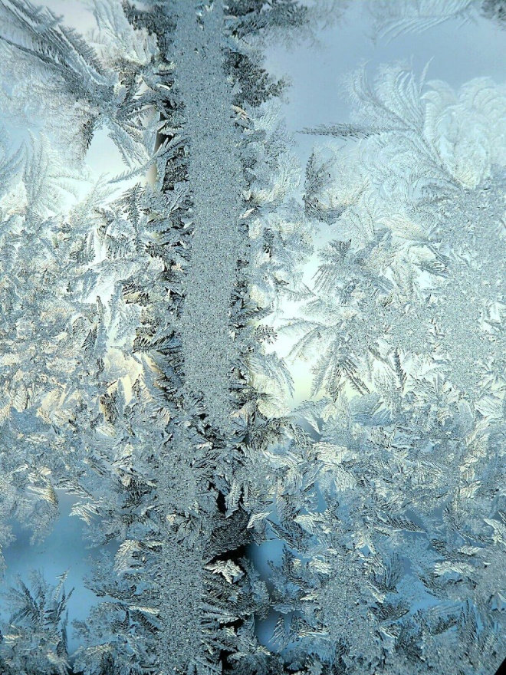
ДЕНЬ ЗА ДНЁМ.

Я праздную твоё освобождение, родная Пролетарская земля!
Я праздную твоё освобождение,
Иду по городу и будто
день рождения сегодня отмечаю я.
Я праздную твоё освобождение,
Родная Пролетарская земля!

Январь для нашего района отмечен праздниками освобождения от немецко-фашистских захватчиков.
А 20 января считается днём освобождения города Пролетарска.
Всё дальше и дальше в историю уходят героические и грозные годы Великой Отечественной войны. Отдавать дань уважения ныне живущим и чтить память погибших важно для всех нас, а особенно для молодого поколения.
Во всех образовательных учреждениях города в эти январские дни проходят мероприятия, посвященные дню освобождения (митинги, возложение цветов).
Не исключением является и наша Пролетарская специальная школа-интернат.

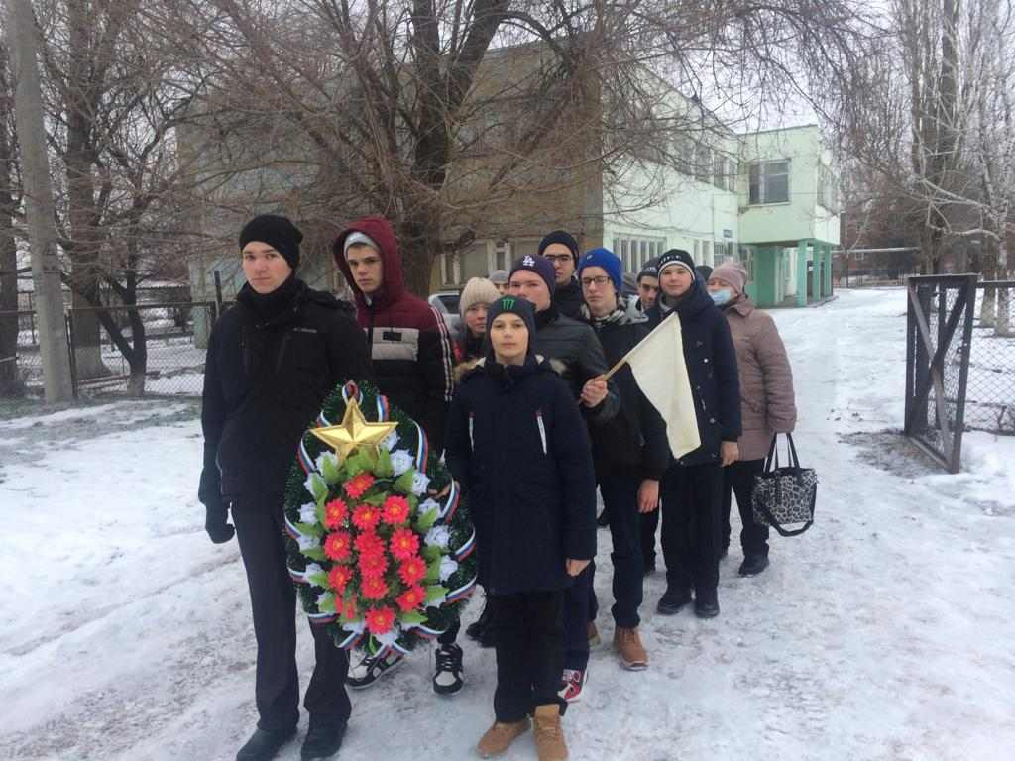

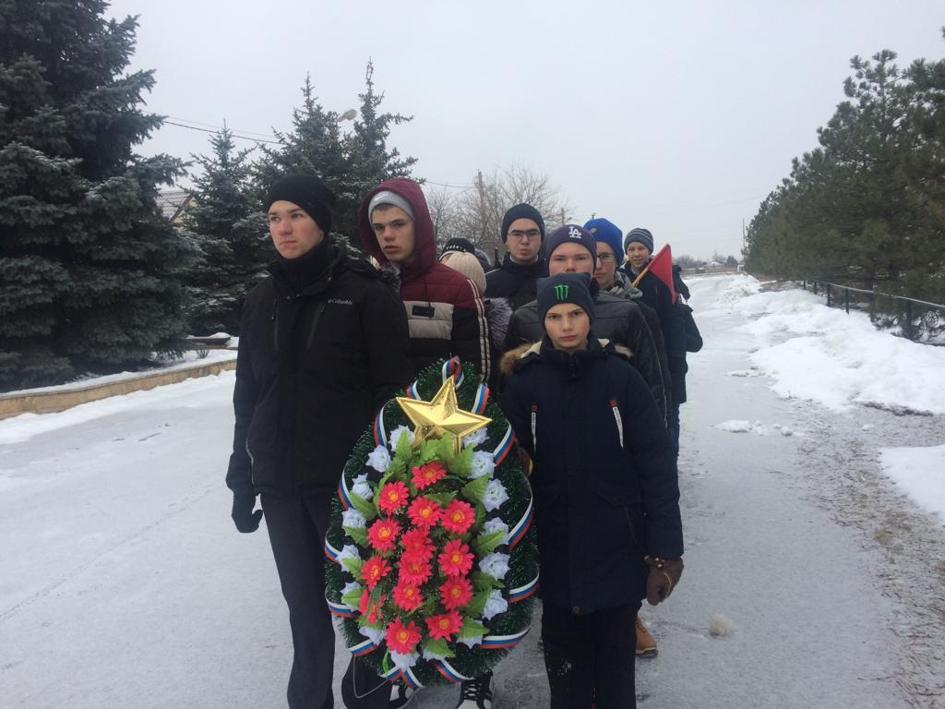
Должны ли мы забыть войну,
Забыть бои, забыть победы,
Забыть атаку и пальбу,
Пожары, голод, страх и беды?
Предать забвенью имена
Погибших рядовых героев? Нет!
Память – бесконечный свет
И озаряются его лучами
События прошедших лет
И труд, и радость, и печали.

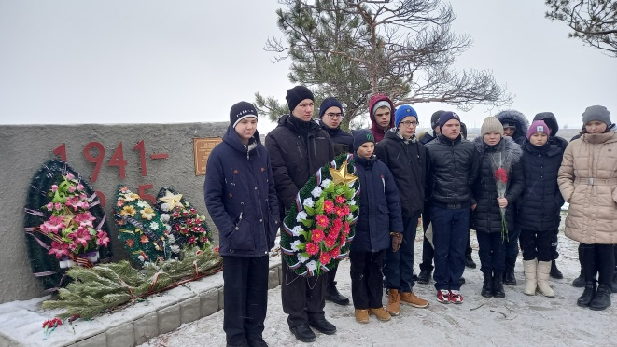

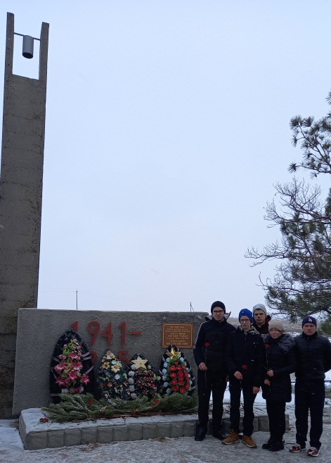

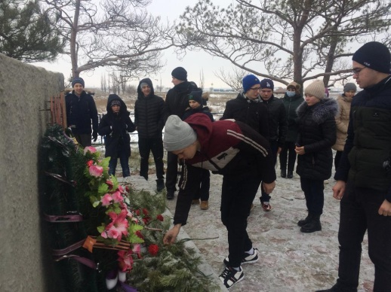

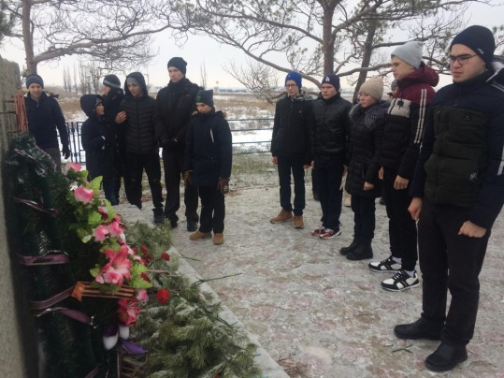

В этом году 20 января возложить венок памяти и благодарности к памятнику на Восточной окраине г. Пролетарска (Колокольчик), выпала честь ученикам 6-7 классов. Стало традицией каждый год приходить на это величественное место. Началось мероприятие с митинга у памятника жертвам фашизма. Ведущая рассказала учащимся о том, какая сложная и трудная жизнь досталась народу в годы Великой Отечественной войны. И вот январь, год сорок третий, здесь шли жестокие бои… Все присутствующие в полной, волнующей тишине слушали стихи нашего односельчанина - Василия Цыганенко «У памятника», которые прочитала старшая вожатая школы-интерната Войнова И.П., и с замиранием сердца смотрели на колокол. Завершился митинг минутой молчания и возложением венка памяти и живых цветов.

В этот же день ученики 8-9 классов посетили концерт в районом ДК, приуроченный главной дате для нашего города и района - Дню освобождения города Пролетарска.
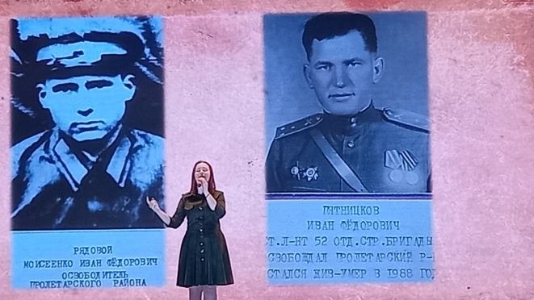
Звучали военные песни, стихи, рассказы о военных действиях на территории нашего района. Ребята и сопровождающий их педагог Пилющенко Н.Н. вышли из зала полные благодарных чувств ко всем, кто был причастен к освобождению нашего любимого города!
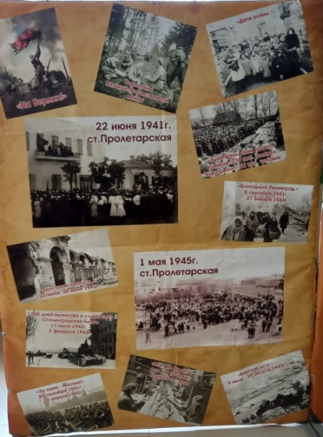
Время не остановить, но его можно удержать в памяти, запечатлеть в нашей памяти!!!

Старшая вожатая школы-интерната И.П. Войнова.
ВРЕМЕЧКО.
Ленинград победил!
27 января – день полного освобождения Ленинграда от фашистской блокады.

По книгам, фильмам и рассказам ветеранов мы знаем о страшной смертоносной войне с фашистами, которую наша страна выиграла в жестокой битве.
Фашистская Германия напала на нашу страну 22 июня 1941 года. Фашисты говорили, что Москва-это сердце России, а Ленинград её душа. Как человек не может жить без души, так и страна потеряет свой боевой дух, когда лишится Ленинграда.
Поэтому один из основных ударов они направили на город Ленинград с целью стереть его с лица земли. Уже через 2 месяца враги окружили Ленинград, а 8 сентября кольцо блокады замкнулось.
На Невском проспекте, главном проспекте нашего города
разрывались снаряды и фугасные бомбы. Город обстреливали из дальнобойных орудий, бомбили все чаще и чаще.
Самым страшным испытанием для осаждённого города стал голод. От нехватки продуктов питания люди умирали в холодных квартирах, на работе и на улицах.

Осаждённому городу помогала вся страна. Осенью питание и топливо доставляли в город по небольшой полоске воды Ладожского озера. Но с наступлением зимы это стало невозможно.
Тогда по Ладожскому льду была проложена трасса. Вдоль нее располагались ремонтные мастерские, на каждом километре стояли регулировщики. Зенитная артиллерия и истребители защищали небо над магистралью, дорожники перекрывали трещины во льду и воронки от вражеских бомб деревянными мостами. Дорога жила своей жизнью и давала жизнь стоящему за ее спиной огромному городу. Потому и назвали её «Дорогой жизни».
По этой дороге вывозили из города маленьких детей, раненых, самых больных, истощенных и слабых. «Дорогу жизни» постоянно обстреливали и бомбили фашисты, образовывались огромные полыньи и часто машины тонули. Огромный героизм проявляли водители автомобилей. Приходилось устранять поломки и разогревать моторы тогда, когда руки застывали от мороза и ледяного ветра.
Несмотря на страшные испытания, осаждённый город продолжал жить. В Ленинграде работали фабрики и заводы, работали театры и музеи. В первую блокадную зиму в городе работало 39 школ.
Ленинградские школьники не только учились, но чем могли, помогали взрослым. Они работали на заводах и фабриках, помогали взрослым тушить зажигательные бомбы, приносили воду из Невы больным и старым людям.
Сотни юных ленинградцев были награждены орденами, тысячи – медалями
«За оборону Ленинграда».
27 января учащиеся нашей школы-интерната посмотрели открытый урок «Город вечно живых». Этот Всероссийский открытый урок рассказал всем присутствующим о снятии советскими войсками блокады Ленинграда, которая длилась 872 дня.
Как в первую блокадную зиму в городе продолжали работать театры и библиотеки? Как в течение всей блокады филармонии удавалось давать концерты классической музыки? Что помогало жителям города держаться до конца?
Открытый урок пробудил в детях чувство сострадания и гордости за стойкость своего народа в период блокады.
27 января у всех жителей прекрасного города Ленинграда и у нашей страны большой праздник. В этот день - 78 лет назад была снята блокада Ленинграда.

В холода, когда бушуют снегопады,
В Петербурге этот день особо чтут,
Город празднует День снятия блокады,
И гремит в морозном воздухе салют.
Это залпы в честь свободы Ленинграда!
В честь бессмертия не выживших детей...
Беспощадная фашистская осада
продолжалась девятьсот голодных дней…
Но блокаду чёрных месяцев прорвали!
И когда врага отбросили назад,
Был салют! Его снаряды возвещали:
Выжил! Выстоял! Не сдался Ленинград!

ПРОБА ПЕРА.

Когда отгремели раскаты салюта,
Впервые за два с половиною года
Настала желанная нами минута:
Пришла тишина, но особого рода.

Она ленинградской была тишиною.
(Не сразу в неё мы поверили сами.)
Была она куплена страшной ценою,
Оплачена кровью, заслужена нами.

Ведь каждый награды был этой достоин.
И вот почему тишиной наслаждался
В бою возле Пулкова раненный воин
И тот, кто в цехах за победу сражался.

Законную гордость в тот вечер изведав,
Мы знали: былой тишины возвращенье
И есть ленинградская наша победа,
Минута затишья, канун возрожденья.

Сбылись ленинградцев заветные думы!
Недаром боролись мы все эти годы!
Наполнились снова торжественным шумом
Родные кварталы, родные заводы.

Мы слушаем гул — то не гул канонады,
То город расправил могучие плечи,
И мы не забудем, бойцы Ленинграда,
Салют над Невою в тот памятный вечер.
И. Быстров
ДЕТИ ВОЙНЫ.
Для нас Вы – как звёзды,
Мир на Земле вашим подвигом создан…
Давно отгремели взрывы самой страшной войны 20 века, но до сих пор ещё и ещё раз она всплывает в памяти тех, кто её пережил и помнит не только как время большой беды, но и время своего детства. С тех пор прошло 70 лет, но потрясение, перенесённое тогда, не забывается.
Война глазами детей.
Вот что вспоминает Капота (Дубовенко) Раиса Макаровна
1935 года рождения уроженка х.Наумовка:
«Немцы пришли летом 1942г., где-то 20-22 июля и были до конца января 1943г.
Пшеницу сеяли и убирали, всё зерно оставалось в колхозе. Дом наш немцы заняли под штаб. Мы жили у старосты в доме, Шило Кондрат Тимофеевич, он всегда помогал детям, благодаря ему никого не расстреляли.
Когда летом пришли немцы, то гнали русских через хутор, мы, дети выносили пленным еду, кто что мог. Даже оставляли на дороге, так как знали, что пленные возьмут еду.
Я приготовила сало и хлеб, понесла пленным, а один пленный толкнул меня с дороги, я упала и очень плакала, что он так поступил, но потом я поняла, что этот человек спас мне жизнь, ведь немцы бы и меня расстреляли.
Клюкова Валентина Ивановна (Зенцева)
1932г. рождения ст.Великокняжеская
Родители были казаки, её деда раскулачили, у них была старая мельница.
В семье было 5 детей, отца взяли на войну в самом начале, он был связистом. В Тихорецке весь их попал в плен.
С началом войны у нас в станице стали копать окопы. Когда была первая бомбёжка, то все станичники ушли в степь, но там уже били немцы и они всех вернули назад. И мы ночевали у чужих людей возле мельницы, было страшно, дети читали молитву,
друг друга успокаивали.
Бомбёжка длилась почти сутки, потом все разошлись по домам.
Отец всю войну провёл в концлагере, работал на лесопилке. В 1945г. был освобождён из плена, но его сразу сослали на Урал, обязав его отработать 3года. Отец получив отпуск забрал семью, мы ехали 18 дней.
Жили в г.Рывда Свердловской области. Там были и немецкие военнопленные, которые тоже отстраивали страну, у них на груди были таблички из фанеры, с надписями их злодеяний. Мне запомнился один немец, у него на табличке была надпись, о том, что он принимал участие в казни Зои Космодемьянской. Родители говорили, что те, у которых много преступлений - это эссовцы.
Отец был грузчиком на заводе и умер через 2 месяца после того, как мы приехали к нему. Мама решила остаться на Урале и прожили мы там 20 лет. Я вернулась в ст. Великокняжескую в 1965г.»

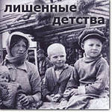
Я часто задумываюсь, что дало этим людям силы выжить, выстоять: великое русское терпение, мужество, воля? Пожалуй, да. И ещё, они всегда жили надеждой на лучшее будущее. Без этой веры просто невозможно было бы пройти через все ужасы той далёкой, но такой страшной войны.
Старшая вожатая школы-интерната Войнова И.П.
ПРОСИМ СЛОВО.
Зимние истории услышать не хотите ли?!
Традиционно, зимние каникулы связаны с семьей. Новый год, Рождество – это, в первую очередь, семейные праздники. Дополнительным преимуществом зимних каникул является еще и то, что отдых ребят совпадает с выходными их родителей, что позволяет провести время вместе. Закончились зимние каникулы, позади много впечатлений…
«В нашей семье существует традиция наряжать елку 25 декабря. Папа вешает на ветки гирлянду, мы с братом украшаем лесную красавицу новогодними игрушками, а мама – мишурой и «дождиком». На окна приклеиваем снежинки и фигурки сказочных персонажей, которые вырезаем из бумаги. Получается очень красиво» - вспоминает Данил Х.
«В канун Нового года мы с братом помогали маме с готовкой к праздничному столу. Праздник отмечали в семейном кругу. Мы с братом были очень рады побывать дома в эти волшебные дни» - поделился Максим Х.
«Я очень люблю зимние каникулы. Хоть они и значительно короче, чем летние, зато всегда проходят весело и ярко. Обычно я провожу зимние каникулы дома, потому что на праздники к нам приезжают бабушка и дедушка или другие родственники. Мы все вместе готовимся к празднованию - украшаем дом и готовим вкусные блюда. А потом всей семьей встречаем Новый год, обычно не спим всю ночь»- рассказал Дмитрий Р.

«Зимние каникулы - чудесная пора. Жаль, что они быстро заканчиваются, и мы снова должны возвращаться в школу. Но яркие впечатления от хорошо проведенного времени остаются с нами надолго и скрашивают непростые учебные будни» - грустно заметил Данил П.

«В начале зимних каникул я помог родителям с приготовлением новогоднего ужина, и вообще я очень люблю зимние каникулы и Новый год» - отмечает Сергей И.
«Новый год я встретил со своей семьёй за большим вкусным столом. Я очень ждал выступление нашего президента – Владимира Владимировича Путина. Под бой курантов все члены нашей семьи по традиции загадали желания, которые обязательно сбудутся!» - уверяет Владислав Г.
«Самый главный символ Нового года – это ёлка! Наша семья считает, что ёлка должна быть настоящей, а не искусственной, потому как именно она может пахнуть новогодним настроением. Также самым любимым запахом зимних праздников является запах мандарин. За две недели новогодних каникул мы съели их «целую тонну». Теперь можем не бояться болезней, ведь витамина С в нас очень много!» - поделились Ангелина П. и Катя Р.
«Я очень люблю наряжать ёлку, ведь это объединяет всю семью! Сразу забываются все проблемы, когда смотришь на красивую гирлянду, которая украшает ваш дом. Становится тепло и уютно. Именно за этот уют я и люблю Новый год!» - рассказывает Снежана П.
Любые каникулы рано или поздно заканчиваются! Но стоит подумать о том, что ты вновь увидишься со своими друзьями и одноклассниками, как становиться намного легче и спокойнее. Тем более, качественно и интересно проведенные зимние каникулы заряжают энергией и вдохновляют на новые творческие и образовательные подвиги!
Диалог и интервью вели старшая вожатая школы-интерната И. Войнова и члены ДО «Радуга» Дмитрий Д., Валера Ч.
МОМЕНТ ИСТИНЫ.
Внеклассное мероприятие «Православные праздники от Рождества, до Крещения»
Закончились длинные и веселые зимние каникулы. Третья четверть в этом году началась православными праздниками. Руководителем кружка «Юный краевед» Куцевой Л.В. организован и проведен цикл внеклассных мероприятий, посвященных православным праздникам под названием «Православные праздники от Рождества, до Крещения»
Цель проведенных мероприятий:
знакомство с народными обычаями, обрядами наших предков.
Задачи: развивать интерес к истокам русской православной культуры, расширять и закреплять объём знаний о традиционных календарных праздниках: Рождество, Святки, Крещение; воспитывать в воспитанниках нравственные ценности в духе русских православных традиций.
17 января 2022 года прошло занятие «Православные праздники от Рождества до Крещения» на занятии ребята вспомнили православные праздники - Рождество, Рождественские Святки, познакомитесь с обычаями, обрядами наших предков. Период с вечера кануна Рождества до Крещения (24 декабря - 6 января по ст.ст., или с 6 января по 18 января по новому стилю) назывался в народе Святками или Святыми вечерами.
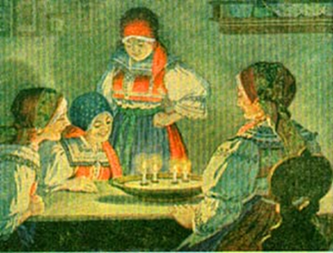
Начинались Святки с хождения славельщиков. В ночь на Рождество дети или подростки отправлялись со звездой по домам славить Христа, т.е. петь под окнами рождественские молитвы и песни. Специально к занятию ребята сами сделали Вифлиемскую звезду, чтобы колядовать. Вслед за славельщиками, а иногда и вместо них, обрядовый обход домов совершали колядовщики с пением колядок. Слово коляда имело несколько значений: 1) святочные песни с пожеланием хозяевам удачи и благополучия; 2) кануны Рождества, Нового Года, Крещения, при этом различая, что «... на Новый Год - самая богатая Коляда, а на Крещение - самая бедная»; 3) небольшой снопок соломы, который в Рождество клали к иконе.
Во время Святок, разрешены были гадания, что мы и сделали. Ребята и педагоги охотно приняли участие в веселых Святочных гаданиях.
Характерной чертой Святок было ряженье. Ученики охотно наряжались, весело смеялись, шутили. Колядовщики представляли собой группу, состоявшую либо из детей и подростков, либо из молодежи, либо из взрослых. Иногда исполнители колядок ходили по деревне со звездой, подобно славельщикам. Хозяева ожидали колядовщиков, заранее приготовив для них хлеб, пироги, лепешки, деньги. Одаривание хлебом должно было обеспечить хозяевам пожелание со стороны колядовщиков плодородного года. Опираясь на традиции и обычаи ребята воспроизвели обряд колядование и посевание. Учащимся представилась возможность научиться правильно участвовать в традиционных Святочных обрядах. Ребята учились колядовать и наряжаться, ходили ряжеными колядовать.
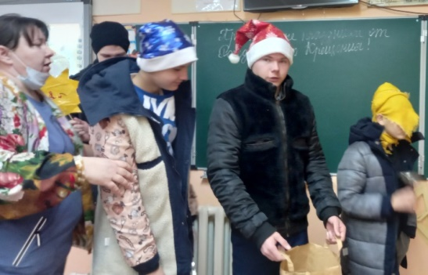
Кто-то из ребят закрепил определённые знания, а кто-то расширил объём знаний и представлений о народных обычаях, обрядах, традиционных православных календарных праздниках: Рождество, Святки, Крещение.
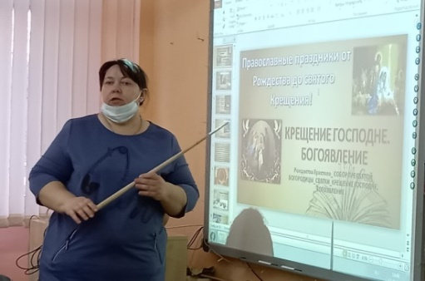

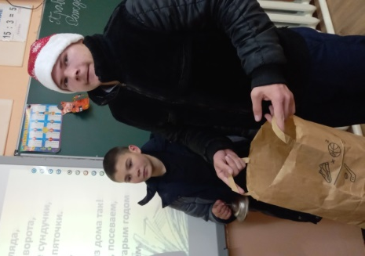

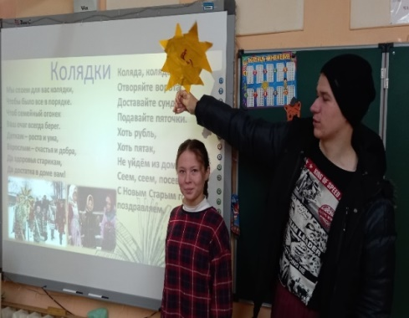
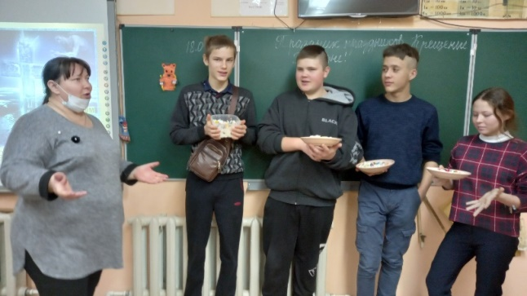
Шумят веселые Святки - от самого дня Рождества Христова до праздника Крещения Господня - играми да плясками, песнями. Что ни день на Святках - то свои поверья, что ни час - новый сказ. День сочельника крещенского Святки кончает. 18 января педагогами Куцевой Л.В., Бартеневой Н.В, Бырловой И.Б. было проведено внеклассное мероприятие «Праздник праздников - Крещение Господне» с учащимися 7- 9 классов.
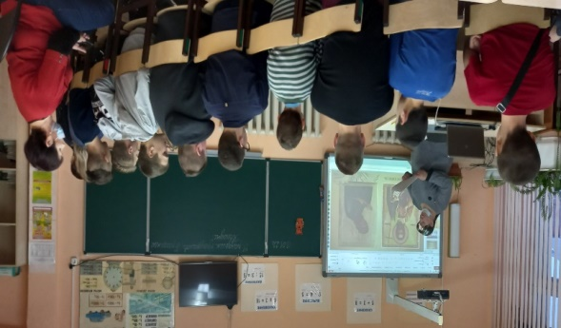
Во время занятия, ребята познакомились с традициями, обрядами и обычаями Крещенского сочельника, познакомились с историей праздника. Главным событием этого христианского праздника было водосвятие. Священники святили воду (крестили воду) в церкви, в церковных колодцах, шли с молебнами на водоемы, где делали во льду прорубь, воду в которой тоже святили. Во всех случаях, по словам крестьян, делали Иордань. Освященную воду верующие в сосудах различной емкости несли домой. Крещенскую воду в течение года хранили дома и использовали в случае болезни людей и животных.
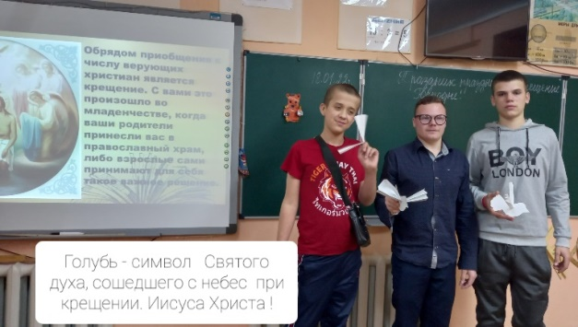
На занятии ребята познакомились с традициями празднования Крещения Господня на Дону, слушали крещенские православные песни, молитвы, сделали голубей, как символ Святого духа сошедшего с небес.
Во время занятия проведен конкурс «Лучшая Крещенская кутья» в котором приняли участие ребята разных классов: Романова Екатерина, Рыбальченко Дмитрий, Дубина Дмитрий, Хайсюк Максим. Ребята с помощью педагогов приготовили традиционную Крещенскую кутью.

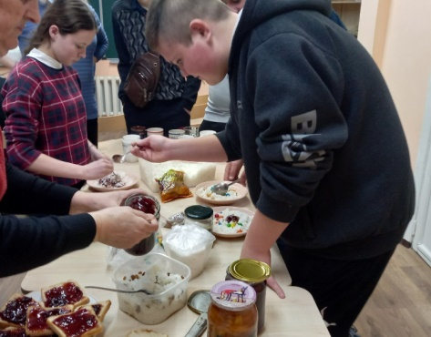

Все проявили творчество, заинтересованность, стараясь, чтобы именно их блюдо было самым красивым и вкусным. Педагоги выступили в роли экспертов, оценивали каждого участника, красоту подачи и конечно вкус.
Благодаря таким мероприятиям продолжают жить народные, православные традиции, что является основной ценностью духовного наследия нашего народа.
Руководитель кружка
«Юный краевед» Куцева Л.В.
январь 2022 год

Поздравляем с днём рождения всех, кто родился в январе!
Сотрудников школы:
Габрелян С. И.
Захарченко В. А.
Обучающихся, воспитанников:
Закачурина Тимофея
Вахромееву Любовь
Мукаилова Алигайдара
Овсянекова Алексея
Еськова Максима
Хайсюк Максима
С днём рожденья, зимородок,
К нам пришедший в январе!
Ты из зимней сказки родом,
Где деревья в серебре!
Пусть Морозов не бывает,
В твоей жизни никогда!
А дорогу освещает,
Лишь счастливая звезда!

